20 Роутер
Это предварительное описание, в дальнейшем по результатам тестов может быть существенно изменено
Роутер работает только в версии СКАТ для CentOS-8, и только в режиме L2 BRAS

Общее описание
Подробнее о решении: Обзор Роутера
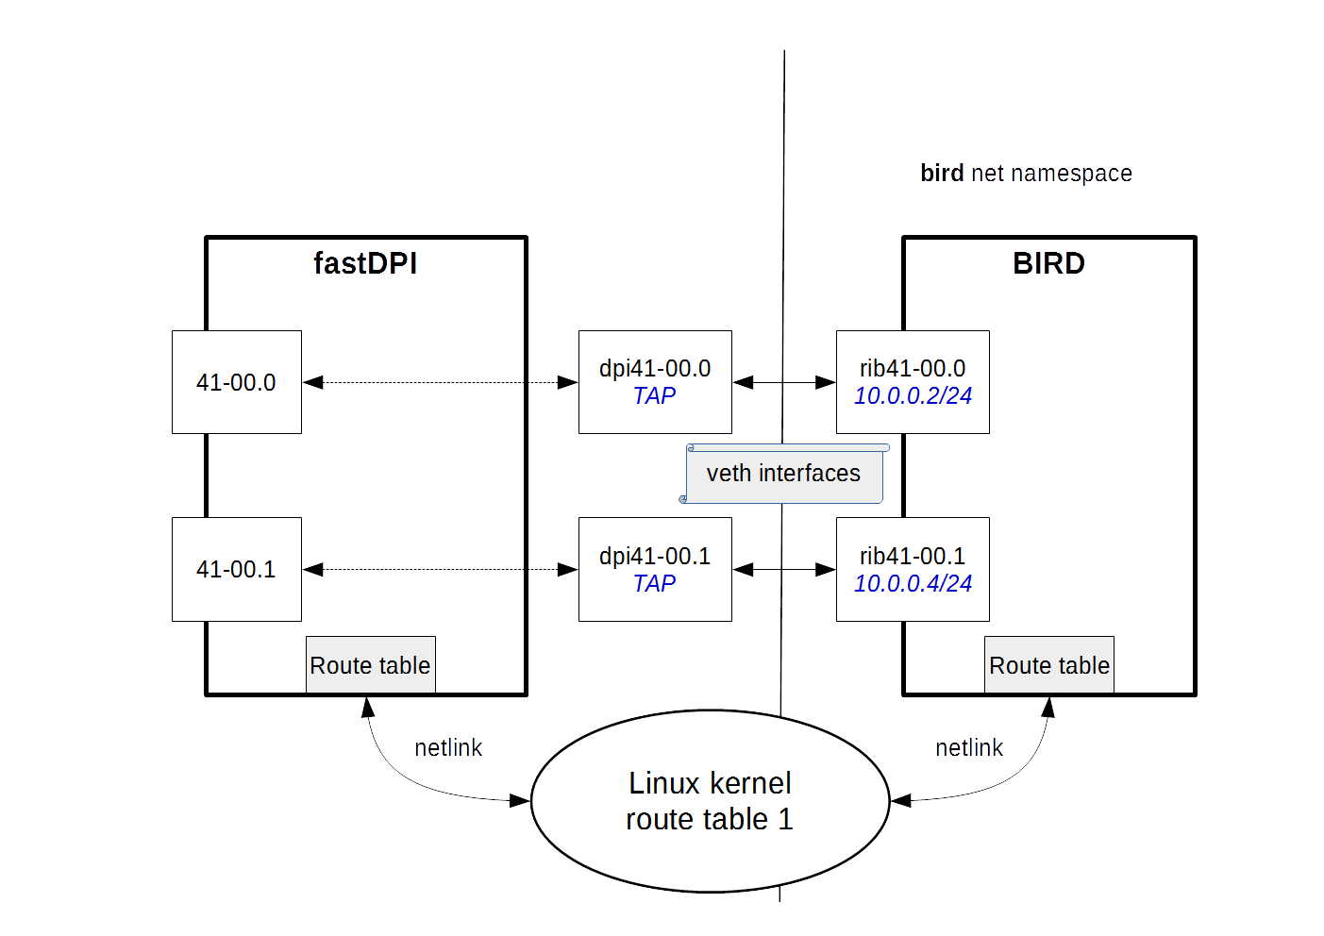
Сам СКАТ не занимаетсмя построением таблицы маршрутизации. Он делегирует эту работу проверенным специализированным инструментам, в примере использован роут-демон BIRD. Роут-демон обрабатывает требуемые протоколы маршрутизации (BGP, OSPF и пр.) и по ним строит общую таблицу маршрутизации, которую загружает в ядро. СКАТ по этой таблице осуществляет маршрутизацию пакетов.
Вместо BIRD можно использовать любой другой демон, строящий таблицу маршрутизации в ядре Линукс, например, FRRouting, так как СКАТ для вычитывания таблицы маршрутизации использует только стандартный интерфейс Линукс и поэтому совместим с любым демоном.В будущих версиях в целях экономии памяти возможно появление опциональных специализированных API для связи с тем или иным демоном, чтобы миновать построение kernel route table и взаимодействовать с демоном напрямую, минуя ядро.
Так как BIRD строит таблицу маршрутизации в ядре ОС, то, во избежание применения этих правил самим Линукс-сервером, роут-демон BIRD работает в отдельном net namespace (на схеме это bird netns). Пакеты протоколов маршрутизации поступают на in/out-девайсы СКАТа в общем трафике. Для каждого in/out-девайса создается veth-пара "теневых" интерфейсов с предопределенными именами: dpi-интерфейс veth-пары работает как TAP-интерфейс, rib-интерфейс - как обычный системный интерфейс в netns BIRD'а.

Внутренняя архитектура роутера
Данные из kernel route table вычитываются (rtnetlink) в RIB роутера. RIB - это префиксное дерево, его удобно модифицировать по событиям изменения (удаления/добавления записей) route table ядра. Но использовать RIB в маршрутизации нельзя, так как он не поддерживает многопоточный доступ со стороны рабочих потоков (требуется блокировка, что неприемлемо). Поэтому в СКАТ RIB живет в потоке роутера и недоступен рабочим потокам.
Рабочие потоки используют FIB. Эта структура заточена на многопоточный поиск (LPM - longest prefix match), но не предназначена для модификаций (удаления/добавления новых записей). FIB можно только построить с нуля по RIB и затем использовать для LPM. Поэтому в СКАТ существуют два FIB - текущая (которая сейчас используется для роутинга рабочими потоками) и "будущая". СКАТ раз в router_fib_refresh секунд проверяет, не было ли изменений в RIB с момента построения текущей FIB. Если изменения были, СКАТ строит (в потоке роутера) новую FIB на месте "будущей", а затем переключает текущую FIB на новую. Тем самым рабочие потоки увидят все изменения, которые произошли в таблице маршрутизации.

Системные требования
Режим роутера в СКАТ требует довольно много памяти, особенно при BGP full view. Плюс память требуется демону BIRD, строящему таблицу маршрутизации по BGP, OSPF и пр. Для режима роутера (особенно для BGP full view) потребуется дополнительно как минимум 4G - 8G памяти.

Задание имен veth-интерфейсов
В fastdpi.conf описываются все TAP-интерфейсы, связанные с девайсами:
# Описание одного интерфейса роутера
# ВНИМАНИЕ! '{' должен быть на той же строке, что и имя секции router_device!
router_device {
# Имя девайса из in_dev/out_dev
device=
# Имя TAP-интерфейса для девайса (default='dpi' + device)
#tap=
# Имя парного TAP-интерфейса в netns для девайса (default='rib' + device)
#peer=
# ВНИМАНИЕ! '}' должен быть на отдельной строке!
}
Например, для такой конфигурации
in_dev=41-00.0
out_dev=41-00.1
где к роутеру подключен только out_dev, описание будет такое:
in_dev=41-00.0
out_dev=41-00.1
router_device {
# Имя девайса из in_dev/out_dev
device=41-00.1
# Имя TAP-интерфейса для девайса (default='dpi' + device)
tap=tap41
# Имя парного TAP-интерфейса в netns для девайса (default='rib' + device)
peer=bgp41
}
Можно не задавать имена tap и peer интерфейсов (в этом случае подразумеваются имена по умолчанию), но описать router_device нужно:
in_dev=41-00.0
out_dev=41-00.1
# TAP для out_dev:
router_device {
device=41-00.1
}
# TAP для in_dev
router_device {
device=41-00.0
}
В этом случае предполагаются такие имена TAP-интерфейсов:
- для in_dev=41-00.0: со стороны СКАТа dpi41-00.0, со стороны BIRD rib41-00.0
- для out_dev=41-00.1: со стороны СКАТа dpi41-00.1, со стороны BIRD rib41-00.1

Конфигурирование подсетей TAP
Для каждого router_device обязательно должно быть указано, какие подсети отводятся на TAP (фактически, это отведение пакетов протоколов маршрутизации на BIRD). СКАТ будет выделять из общего трафика на девайсе обращения к этим подсетям и направлять все такие пакеты на соответствующий TAP-интерфейс.
Подсети задаются параметрами subnet (для IPv4) и subnet6 (для IPv6) в описании router_device. Каждая подсеть задается отдельным параметром subnet/subnet6. Всего в описании router_device может быть до 16 разных subnet параметров и до 16 разных subnet6. Например, такая конфигурация
router_device {
# Имя девайса из in_dev/out_dev
device=41-00.1
# Имя TAP-интерфейса для девайса (default='dpi' + device)
tap=tap41
# Имя парного TAP-интерфейса в netns для девайса (default='rib' + device)
peer=bgp41
# Какие IPv4-подсети отводим на TAP
subnet=10.0.2.0/30
subnet=8.8.8.0/29
# Какие IPv6-подсети отводим на TAP
subnet6=2001::1/124
# link-local адрес интерфейса, с которым взаимодействует bird
subnet6=fe80::82d:cff:fe5f:9453/128
}
задает две IPv4-подсети для девайса 41-00.1, которые будут отводится на TAP-интерфейс tap41, и одну IPv6-подсеть плюс link-local адрес интерфейса, с которым взаимодействует bird.
Если используется IPv6, следует учитывать, что в IPv6 большую роль играют link-local адреса, которые также должны быть указаны в параметрах subnet6
OSPF использует мультикастные адреса 225.0.0.5 и 224.0.0.6, поэтому если на router_device используется протокол OSPF, эти адреса тоже следует задать в описании router_device:
router_device {
device=41-00.1
tap=tap41
peer=bgp41
# OSPF multicast
subnet=225.0.0.5/32
subnet=225.0.0.6/32
}
В параметре router_device должна быть указана хотя бы одна IPv4 или IPv6-подсеть

Создание veth-интерфейсов
Все, что описано в данном разделе, - создание veth-интерфейсов, запуск BIRD и пр. - должно быть задано в скриптах загрузки системы и выполняться до запуска fastdpi.
Пусть у нас в fastdpi.conf заданы следующие девайсы:
in_dev=41-00.0
out_dev=41-00.1
Предположим, что нам требуется настроить в BIRD протокол BGP для uplink, то есть на девайсе 41-00.1.
Теневые veth-интерфейсы нужно создавать для каждого in/out-девайса, в трафике которого идут пакеты протоколов маршрутизации, то есть которые требуют конфигурирования в BIRD. Если девайс не участвует в маршрутизации (как in_dev=41-00.0 в этом примере), для него не надо создавать veth-пару
Чтобы перенаправить BGP-трафик c 41-00.1 на BIRD, который работает в bird netns, нам нужно создать veth-пару теневых для 41-00.1 интерфейсов.
Создаем bird netns (имя bird здесь выбрано произвольно, вы можете использовать другое имя netns), в котором будет работать BIRD:
ip netns add bird
Создаем veth пару:
ip link add dpi41-00.1 type veth peer name rib41-00.1 netns bird
rib-интерфейс должен иметь IP-адрес (и IPv6, если IPv6 поддерживается). Этот адрес будет адресом BGP-пира для BGP-соседа.
ip netns exec bird ip address add 10.0.0.4/24 broadcast 10.0.0.255 dev rib41-00.1
ip netns exec bird ip address add 2098::4/124 dev rib41-00.1
# включаем ARP на интерфейсе
ip netns exec bird ip link set dev rib41-00.1 arp on
# set tx checksum offload off - выключаем расчет контрольной суммы на интерфейсе
# замечено, что расчет CRC на интерфейсе может быть некорректным (по крайней мере, на некоторых сборках ядра CentOS-8)
ip netns exec bird ethtool -K rib41-00.1 tx off
IP-адрес rib-интерфейсов должны отличаться от IP-адреса СКАТ, задаваемого параметрами bras_arp_ip и bras_ipv6_address. Более того, во избежание непонятных ситуаций адреса bras_arp_ip и bras_ipv6_address не должны входить ни в какую подсеть, отводимую на TAP-интерфейсы
dpi-интерфейс не должен иметь ни IPv4, ни IPv6 адреса, так как в СКАТ он используется как TAP-интерфейс и наличие на нем адресов не требуется (более того, даже может мешать, если сам интерфейс начнет "излучать" пакеты):
ip link set dev dpi41-00.1 arp off
# Disable IPv6 on dpiXXX interfaces (чтобы не было даже link-local адреса)
echo 1>/proc/sys/net/ipv6/conf/dpi41-00.1/disable_ipv6
Наконец, поднимаем все созданные интерфейсы:
ip link set dpi41-00.1 up
ip netns exec bird ip link set lo up
ip netns exec bird ip link set rib41-00.1 up
Не забываем про firewall:
firewall-cmd --zone=internal --add-source=10.0.0.1/24
firewall-cmd --zone=internal --add-rich-rule='rule family=ipv4 source address=10.0.0.1/24 accept'
Не забывайте, что BIRD должен быть запущен в bird netns:
ip netns exec bird /usr/local/sbin/bird
Состоянием линков veth-интерфейсов управляет СКАТ: если девайс 41-00.1 link down, то СКАТ переведет в link down veth-интерфейсы этого девайса; как только линк 41-00.1 поднимется, СКАТ переведет veth-интерфейсы в link up
Как быть с VLAN?СКАТ пересылает пакеты в rib-интерфейсы "как есть", без всякого преобразования. Это значит, что в случае наличия VLAN, нужно средствами Linux создать vlan-интерфейсы на rib-интерфейсе, а уже к этим vlan-интерфейсам привязать bird
В fastdpi.conf vlan-интерфейсы, созданные на rib-интерфейсе, не должны нигде фигурировать, - вы должны в качестве tap и peer указать два конца veth-пары.
MTUСКАТ не выставляет MTU на veth-интерфейсах. При конфигурировании veth-интерфейсов следует задать MTU штатными средствами Линукса.

Поддержка LAG
В СКАТ 10.1 добавлена поддержка аггрегации в роутер.

Конфигурирование Роут-демона (BIRD, FRR, etc.)
Настройки Роут-демона (BIRD, FRR, etc.) и СКАТ должны быть согласованы: роут-демон должен создавать kernel route table с номером, задаваемым параметром router_kernel_table.
Поддерживаемые роут-демоны:
- BIRD: официальная документация. Поддерживается BIRD версии 2 и выше. Версия 1 не поддерживается.
- FRRouting: официальная документация
- QUAGGA: официальная документация
- Juniper CRPD: официальная документация

Конфигурирование fastDPI

Обязательные параметры
Чтобы включить функционал роутера, в fastdpi.conf необходимо активировать параметр
# [cold] Включение функционала роутера
# Булевый параметр:
# 0, false, off - функционал роутера отключен (default)
# 1, true, on - функционал роутера включен
# Не допускает изменения "на лету" через reload
router=1
Далее необходимо указать, в каком netns работает BIRD и номер таблицы маршрутизации ядра, которую он строит:
# [cold] Имя net namespace, в котором запущен BIRD
router_netns=bird
# [cold] Номер таблицы маршрутизации ядра, которую использует fastDPI
router_kernel_table=1
Также обязательно должны быть заданы следующие параметры BRAS, даже если никакой из режимов BRAS не включен:
# Виртуальный MAC-адрес СКАТ
bras_arp_mac=00:E0:ED:43:84:42
# Виртуальный IP-адрес СКАТ
bras_arp_ip=188.227.73.40
# Если используется IPv6, необходимо задать виртуальные IPv6-адреса:
# Задает глобальный IPv6 адрес СКАТа
bras_ipv6_address=2098::1
# Задает IPv6 link-local адрес СКАТа (префикс FE80::/10)
# Если данный параметр не задан явно, он вычисляется по bras_arp_mac
#bras_ipv6_link_local
Эти три параметра являются обязательными для включения роутера. Прочие параметры, перечисленные ниже, не являются обязательными и предназначены для тонкой настройки роутера в СКАТ.

Анонсы абонентов и NAT pool
Включение анонсирования адресов абонентов производится параметром в fastdpi.conf:
# [cold] Флаги анонса адресов абонентов
# Битовая маска
# Значения:
# 1 - анонсировать адрес абонента в сторону subs
# 2 - анонсировать адрес абонента в сторону inet (если у абонента не подключен NAT)
# 4 - анонсировать NAT-подсети в сторону inet
# 8 - анонсировать абонентские шлюзы (направление задается флагами 1 и 2)
# Значение по умолчанию: 0 - ничего никуда не анонсировать
#router_subs_announce=0
# [hot] Метрика для анонсов адресов абонентов
# Значение по умолчанию = 32
#router_subs_metrics=32
Подсети белых адресов NAT анонсируются только в сторону inet при старте СКАТа и при добавлении/удалении/изменении NAT-профилей.
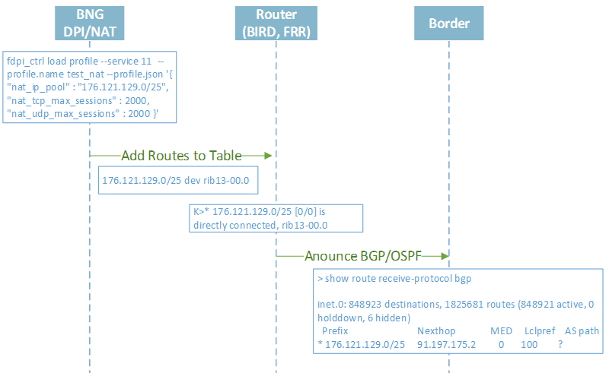Анонс Public CIDR для NAT-сервиса
Адреса абонентов могут анонсироваться как в сторону inet, так и в сторону subs. Но если IP адрес абонента входит в диапазон приватных адресов и на него назначена 11 услуга, т.е. натится, адрес абонента не анонсируется в сторону inet (так что нужно быть осмотрительными при определении дипазонов приватных адресов). Анонс производится в таблицу маршрутизации BIRD для всех TAP-девайсов разрешенного направления, далее BIRD подхватывает изменения и анонсирует их по нужным протоколам в соответствии со своей конфигурацией.
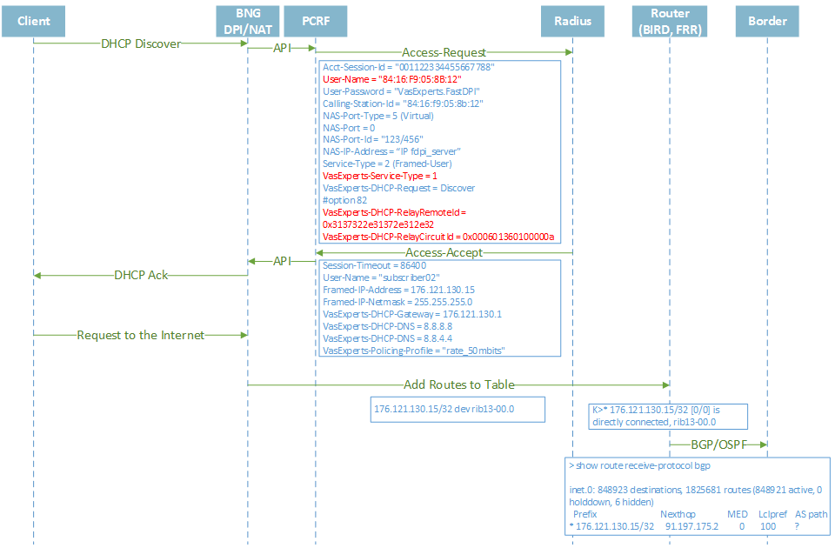Анонс Public IP адресов после авторизации

Дополнительные параметры
Максимальное число маршрутов задвется параметрами:
# [cold] Максимальное число маршрутов в IPv4 route table
# По умолчанию = 1000000
#router_max_ip4_route_count=1000000
# [cold] Максимальное число маршрутов в IPv6 route table
# По умолчанию = 200000
#router_max_ip6_route_count=200000
СКАТ при старте в режиме роутера преаллоцирует память для внутренних route table в соотвествии с этими параметрами. Советуем устанавливать эти опции (если необходимо) с запасом в 20-30%, чтобы в процессе работы роутера гарантированно хватило преаллоцированной памяти.
Рабочая таблица маршрутизации (FIB) СКАТ обновляется раз в router_fib_refresh секунд:
# [hot] Период обновления FIB, секунд
# По умолчанию - раз в 15 секунд
#router_fib_refresh=15
Устанавливать данный параметр слишком маленьким (меньше 5 секунд) особого смысла нет.
Максимальный размер neighbor cache (ARP cache) и тайм-аут обновления записей этого кеша задается параметрами:
# [cold] Max размер ARP cache (neighbor сache для IPv6)
# По умолчанию - 1024, max = 32K
#router_arp_cache_size=1024
СКАТ содержит отдельные neighbor-кеши для IPv4 и IPv6, каждый размером router_arp_cache_size.
СКАТ сам не посылает ARP-запросы для устаревших записей кеша. Вместо этого он полагается на обновление кеша со стороны ядра Линукса: СКАТ мониторит ARP-ответы, приходящие на адрес подсети TAP-интерфейсов, и в соотвествии с этими ответами обновляет свой ARP-кеш. То же самое относится и к IPv6 (мониторинг ICMPv6 neighbor discovery).
Роутер работает в отдельном потоке на отдельном ядре CPU. При старте СКАТ задает параметры этого потока по умолчанию, которые могут быть изменены параметрами:
# [cold] Добавление к приоритету служебного потока роутера (повышение приоритета)
#router_sched_add_prio=0
# [cold] Ядро привязки потока роутера, -1 - автоопределение
#router_bind_core=-1
Изменять эти параметры надо только в крайнем случае, лучше дать СКАТу самому определить ядро и приоритет. Например, явное указание ядра для роутера router_bind_core может пригодится в случае, если ядер не хватает; тогда можно явно привязать роутер к ядру, к которому привязан какой-то другой служебный поток (ajb, ctl).
Ни в коем случае не привязывайте роутер к ядру рабочего потока или диспетчера!

Отладка Роутера
Роутер СКАТа в целях отладки может записывать в pcap трафик с BIRD:
# [hot] Запись pcap с TAP-интерфейсов роутера
# Note: записывать можно и утилитой tcpdump, указав имя TAP-интерфейса.
# Но проблема в том, что tcpdump не работает с интерфейсами в режиме DOWN,
# то есть tcpdump'ом невозможно записать трафик при переходе интерфейса
# из состояния DOWN в состояние UP.
# Имена TAP-интерфейсов через ';' или 'all' (записывать со всех)
# Для каждого TAP-интерфейса создается отдельный pcap-файл с именем
# tap_<имя_интерфейса>_xxx.pcap в каталог, задаваемый параметром ajb_udpi_path (по умолчанию /var/dump/dpi)
#router_tap_pcap=all|список TAP-интерфейсов через ';'
# [hot] Направление пакетов для записи pcap с TAP-интерфейсов
# Значения:
# 1 - TAP -> вовне (пакеты от TAP-интерфейса)
# 2 - извне -> TAP (пакеты на TAP-интерфейс)
# 0 или 3 - все направления
#router_tap_pcap_dir=0
# [hot] Интервал ротации TAP pcap, секунд
# 0 - берется из параметра ajb_udpi_ftimeout (ajb_udpi_ftimeout задается в минутах)
#router_tap_pcap_rotate=0
Также можно включить запись в pcap обмена данными с ядром (rtnetlink):
# [hot] Записывать или нет rtnetlink messages в pcap
# 0 - не записывать
# 1 - записывать
# Префикс pcap-файлов = "rtnl"
#router_rtnl_pcap=0
Кроме того, если включена запись пакетов в pcap по маске адреса (ajb_save_ip), то роутер будет записывать в pcap также результирующий пакет после применения маршрутизации. То есть в pcap окажутся две записи для одного входящего пакета: первая запись - исходный пакет, вторая - отправленный пакет.

CLI-команды
СКАТ имеет набор CLI-команд по просмотру текущего состояния роутера. Полный список команд см.
fdpi_cli help router
Команды дампа RIB и FIB выводят очень много данных, так как эти структуры могут содержать сотни тысяч записей в случае BGP full view. Поэтому при вызове этих команд советуем перенаправлять вывод в файл
Также не забывайте, что построением таблицы маршрутизации по BGP, OSPF и пр. занимается BIRD, у которого есть собственная утилита командной строки birdc.

